UBA

CIEEM 2019/2020
Simulacro de Lengua para las clases de apoyo de la semana del 20 al 24 de mayo

Leé atentamente el texto y luego resolvé las consignas.
Descubrieron un mensaje cifrado en un cuadro de Leonardo Da Vinci
El pintor incorporó un elemento secreto en la pintura “Virgen de las Rocas”
3 de marzo de 2017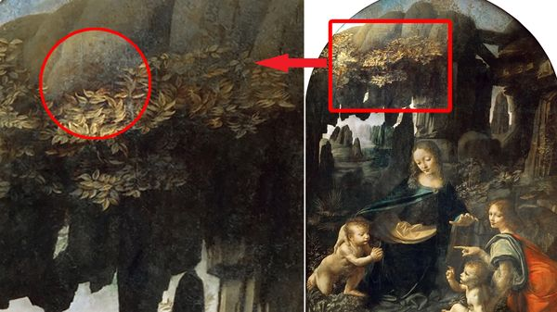
Un famoso cuadro religioso de Leonardo Da Vinci tiene en el fondo, oculto y difuminado, el perfil de un perro con una correa, como símbolo de protesta contra el Papado de la época, según estimó un experto italiano.
Silvano Vinceti, presidente del Comité Nacional para la Valorización de Bienes Históricos, mencionó la particularidad en el cuadro Virgen de las Rocas, actualmente dentro del patrimonio del Museo del Louvre, de París.
"Aquel perro es el acto de acusación de Leonardo Da Vinci contra la corrupción del Papado de la época", dijo Vinceti. El descubrimiento, explicó Vinceti, promotor de la investigación sobre los huesos de Caravaggio pero también de un estudio, de hace algunos años, en el que se anunció la presencia de un código alfanúmerico encriptado en los ojos de La Gioconda, fue realizado por Roberto Biggi, investigador del Comité. "Llegamos a este resultado con un trabajo nuevo, a través del uso mixto de las tecnologías más avanzadas y de instrumentos simples, una lente de ampliación especial que nos permitió reexaminar con atención cada detalle de la pintura y luego empleamos Photoshop avanzado, con un software que permite superposiciones, descomposiciones y recomposiciones", contó Vinceti.
Para darle sentido a la imagen reencontrada están los conceptos expresados por el propio Leonardo en su Tratado de Pintura, explicó el experto. "Para Leonardo, el perro tiene un significado preciso, 'No desobedecer', como escribe él mismo en uno de sus folios. La correa entonces es un agregado porque representaba en la cacería medieval y renacentista el instrumento que permitía al señor feudal evitar que los canes se comieran la presa", agregó.
"Pare Leonardo, el perro con correa es el símbolo del hombre que debe obedecer a Dios, a los Mandamientos divinos, a Jesús, a la vida que Jesús encarnó perfectamente para expresar el amor cristiano", concluyó Vinceti.
- Buscá en el diccionario las seis palabras sombreadas en el texto y transcribí la acepción que corresponda a Descubrieron un mensaje cifrado en un cuadro de Leonardo Da Vinci.
- Determiná qué tipo de texto predomina en el que hemos compartido en este simulacro. Encerrá en un círculo dos recursos que te han permitido reconocerlo.
- ¿A qué se refiere el título del texto? Comentá brevemente.
- Elaborá el circuito de la comunicación de la frase: “"Aquel perro es el acto de acusación de Leonardo Da Vinci contra la corrupción del Papado de la época", dijo Vinceti.” Determiná qué función del lenguaje predomina en ella.
- “Descubrieron un mensaje cifrado en un cuadro de Leonardo Da Vinci” es un texto porque es una unidad de comunicación que se realiza con una finalidad comunicativa y cumple con las siguientes propiedades textuales. Completá el cuadro con ejemplos a partir del texto:
Propiedad | Ejemplo
Cohesión: todos los componentes están conectados entre sí, ya sea dentro de la misma secuencia o entre secuencias. Depende de las relaciones gramaticales y léxicas.
Coherencia: está relacionada con el sentido y su continuidad. Depende de las relaciones semánticas, de significado.
Intencionalidad: el emisor tiene una clara intención y finalidad al producir el texto.
- Transcribí las diez construcciones sustantivas subrayadas entre ángulos y analizalas sintácticamente.
- Transcribí dos sustantivos, dos adjetivos y dos adverbios y completá el cuadro según corresponda:
Palabra | Aspecto semántico | Aspecto morfológico

